Projet Space_Invaders

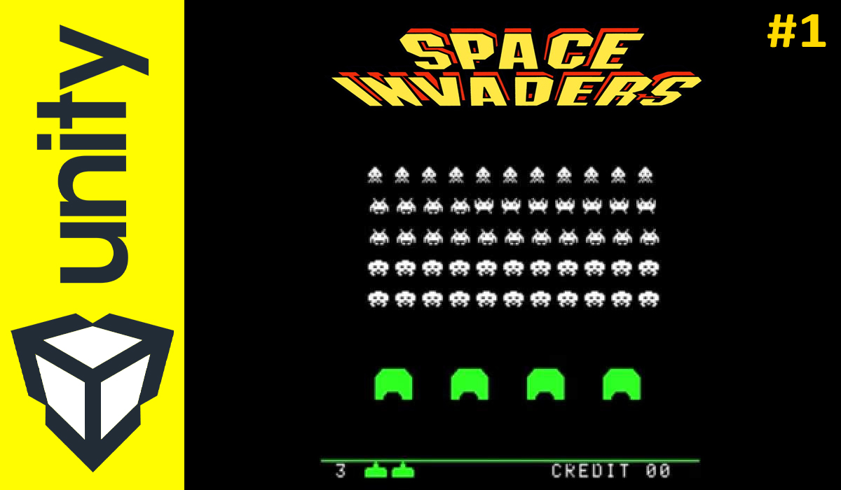

Table des matières

1 Introduction 3

2 Objectifs 3

3 Analyse Fonctionnelle 3

4 Planification initiale 3

5 Analyse Technique 3

6 Environnement de travail 4

7 Suivi du développement 4

8 Erreurs restantes 4

9 Liste des livrables 4

10 Conclusions 4

# Introduction

Le but de ce projet est de faire un jeu classique : Space_Invaders ! le principe de Space_Invaders est de détruire des aliens en utilisant un canon en se déplaçant horizontalement sur l’écran.

Les élèves utilisent le GitHub pour mettre tous les documents de projets pour permettre au prof de surveiller leurs travails.

Ce projet permet aux élèves d’utiliser leur connaissance en programmation.

Les élèves utilisent des logiciels comme Visual studio 2019, Visual studio 2022.etc

# Objectifs

*Ce chapitre énumère les objectifs du projet. L'atteinte ou non de ceux-ci devra pouvoir être contrôlée à la fin du projet. Les objectifs pourront éventuellement être revus après l'analyse.*

*Ces éléments peuvent être repris des spécifications de départ.*

# Analyse Fonctionnelle

Ceci Mon tableau des user stories.

|  |  |
| --- | --- |
| Story | Description des user stories |
| Se déplacer dans le menu | En tant que joueur,  Je veux utiliser les flèches haut/bas  Pour sélectionner une entrée dans un menu  Test d’acceptance :   * Les textes sont en ASCII art * Dans le menu, quand je tape sur la flèche de Haut, la flèche de sélection monte d’une ligne * Dans le menu, quand je tape sur la flèche de bas, la flèche de sélection descend d’une ligne * Dans le menu avec la flèche sélection tout en haut, quand je tape sur la flèche de Haut, elle ne bouge pas * Dans le menu avec la flèche de sélection tout en bas, quand je tape sur la flèche de bas, elle ne bouge pas |
| Interface en jeu (Compteur de vie) | En tant que joueur.  Je veux avoir un compteur de vie.  Pour savoir le nombre de vies restantes.  Test d’acceptance :   * Dans le Menu avec la flèche sur Play, quand je presse Enter la page de jeu s’affiche. * Les trois cœurs de vie sont placés comme le montre la maquette. |
| En jeu (Pause) | En tant que joueur    Je veux taper sur espace.  Pour pouvoir faire une pause.  Test d’acceptance :   * Durant le jeu, si je tape sut espace, le jeu arrête et l’écran affiche (en pause). (Voir maquette). * Pour recommencer le jeu et annuler la pause, si je retape sur espace, je reprends le jeu. |
| Menu option (difficulté) | En tant que joueur, je veux pouvoir modifier la difficulté du jeu (facile, intermédiaire, difficile)  Test d’acceptance :   * Dans le Menu avec la flèche sur Difficult, quand je presse Enter la page de difficulté s’affiche (Voir maquette). * Dans la page de Difficulté, quand je presse le touche (up,down) le cursur se déplace comme le MenuPrincipale. * Dans la page de Difficulté, quand je presse Enter, la coleur de l’option choisi change * Dans la page de Difficulté, quand je presse Enter sur l’option « back » , on revient sur le MenuPrincipale |
| Contrôler le vaisseau avec les flèches directionnelles | En tant que joueur  Je veux contrôler mon vaisseau avec les flèches gauche/droite.  Test d’acceptance :   * Durant le jeu, si je tape sur la flèche de droite, le canon décale à droite. * Durant le jeu, si je tape sur la flèche de gauche, le canon décale à gauche.   (Voir maquette).   * Durant le jeu si je maintiens une des touches de déplacement pressée, le vaisseau continue à bouger. * Quand on arrive contre un bord, le vaisseau se bloque. |
| En jeu (Scores) | En tant que joueur  Je veux voir mes derniers scores.  Test d’acceptance :   * Dans le menu d’option, si je choisis Scores, je trouve le dernier scores de la dernière partie de jeu. (Voir maquette). |
| Tirer avec le canon | En tant que joueur  Je veux tirer sur l’alien et avoir des scores.  Test d’acceptance :   * Durant le jeu, si je tire vers un alien, l’alien disparaît. (Voir maquette). * Durant le jeu, si je tire vers un alien, j’obtiens +100 de scores. (Voir maquette). |
| Alien (Perdre des vies et de partie) | En tant que joueur  Je veux perdre une des vies si un alien tire sur moi  Test d’acceptance :   * Durant le jeu, si un missile d’un alien me touche, un cœur de vie disparaît. (Voir maquette). * Durant le jeu, si un missile d’un alien me touche, le canon devient rouge. (Voir maquette). * Deux secondes après avoir touché par l’alien, le canon redevient normal (blanc). (Voir maquette). * Quand je perds les trois cœurs de vie, l’écran affiche (Game Over). (Voir maquette). |

# Planification initiale

|  |  |
| --- | --- |
| **Beta 1** | **Beta 2** |
| Menu option (Se déplacer dans le menu) | En jeu (Pause) |
| Menu option (difficulté) | Contrôler le vaisseau avec les flèches directionnelles |
| En jeu (Scores) | Interface en jeu (Compteur de vie) |

# Analyse Technique

Les diagrammes de séquences :

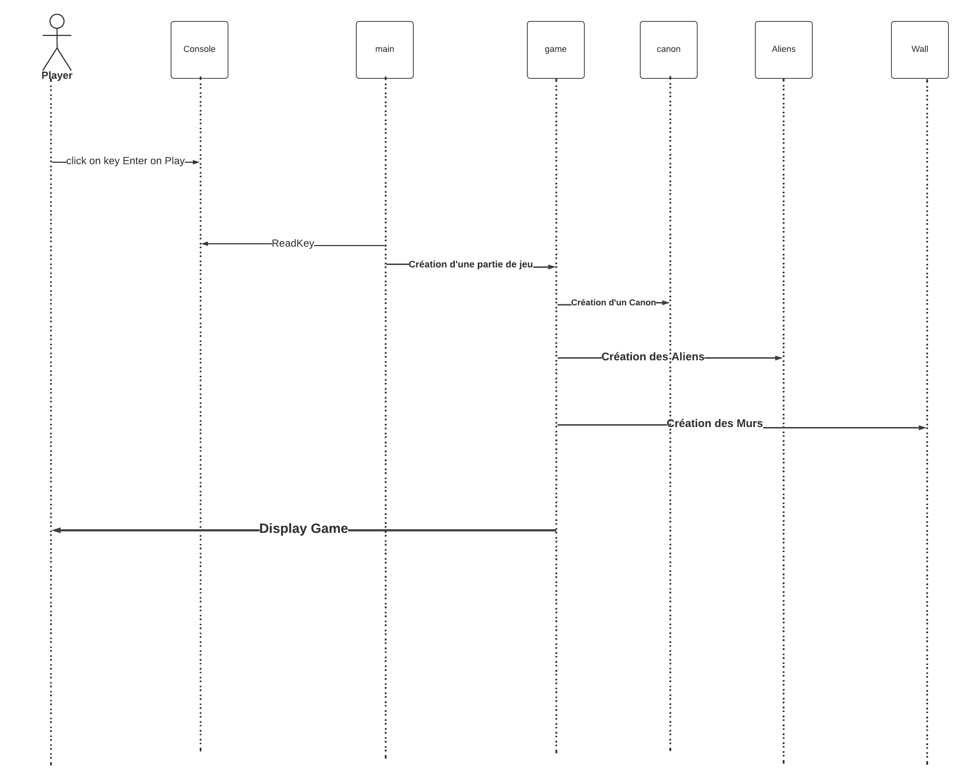

Le diagramme de classes :

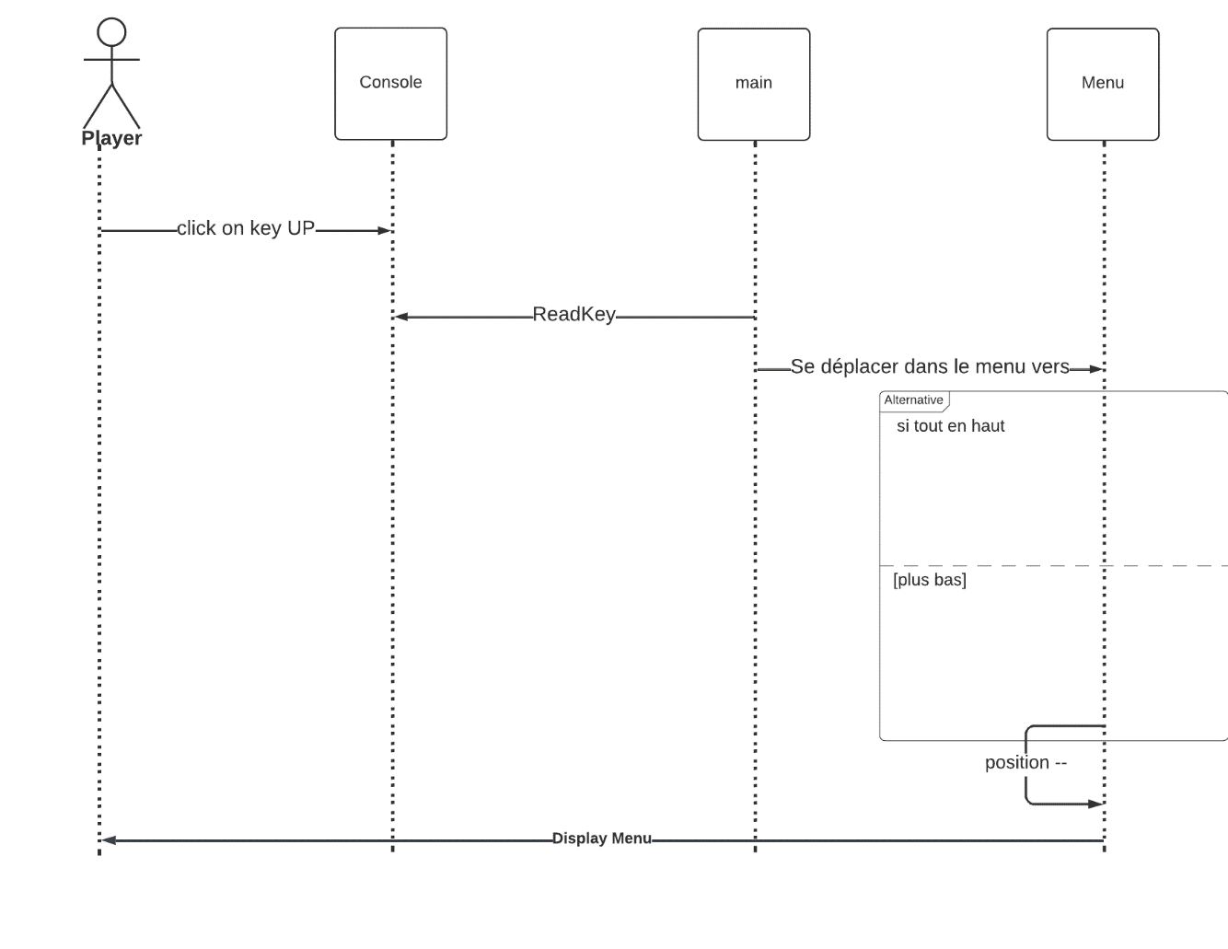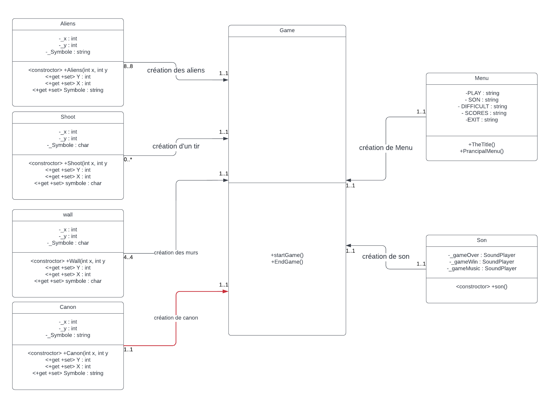

Les tests unitaires :

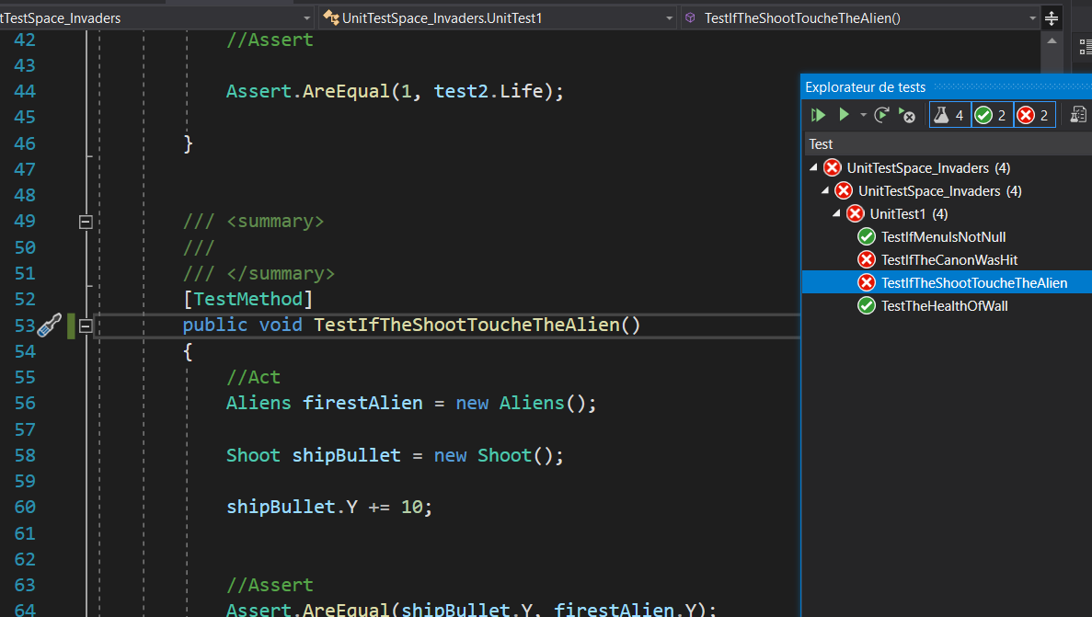

# Environnement de travail

* Un bureau de travail à l’école
* Pc DELL Windows 10
* Des logicielles comme Vs Code, GitHub et office 365…etc.

# Suivi du développement

|  |  |  |
| --- | --- | --- |
| **User Stories** | **Validée le** | **Terminé le** |
| Se déplacer dans le menu | 05.10.2022 | 02.11.2022 |
| Interface en jeu (Compteur de vie) | 02.11.2022 | 30.11.2022 |
| En jeu (Pause) | 30.11.2022 | 30.11.2022 |
| Menu option (difficulté) | 09.11.2022 | 09.11.2022 |
| Contrôler le vaisseau avec les flèches directionnelles | 30.11.2022 | 30.11.2022 |
| En jeu (Scores) | 09.11.2022 | 09.11.2022 |
| Tirer avec le canon |  |  |
| Alien (Perdre des vies et de partie) |  |  |
|  |  |  |
|  |  |  |

# Erreurs restantes

*S'il reste encore des erreurs:*

* *Description détaillée*
* *Conséquences sur l'utilisation du produit*
* *Actions envisagées ou possibles*

# Liste des livrables

*Lister les livrables du projet, avec toutes les informations nécessaires au destinataire pour les récupérer.*

# Conclusions

*Développez en tous cas les points suivants:*

* *Objectifs atteints / non-atteints*
* *Points positifs / négatifs*
* *Difficultés particulières*
* *Suites possibles pour le projet (évolutions & améliorations)*